**PRAKTIK SISTEM KEAMANAN DATA**

LAPORAN PRAKTIKUM 1

ENKRIPSI DAN DEKRIPSI



**Disusun oleh :**

Muhammad Rafi Naufal Pratama

(V3922034)

**Dosen**

Yusuf Fadlila Rachman, S.Pd. M.Pd.

**PS D-III TEKNIK INFORMATIKA**

**SEKOLAH VOKASI**

**UNIVERSITAS SEBELAS MARET**

**2023**

**SOURCE CODE**

<!DOCTYPE html>

<html lang="en">

<head>

    <meta charset="UTF-8">

    <meta name="viewport" content="width=device-width, initial-scale=1.0">

    <link href="https://cdn.jsdelivr.net/npm/bootstrap@5.0.2/dist/css/bootstrap.min.css" rel="stylesheet" integrity="sha384-EVSTQN3/azprG1Anm3QDgpJLIm9Nao0Yz1ztcQTwFspd3yD65VohhpuuCOmLASjC" crossorigin="anonymous">

    <title>Enkripsi dan Dekripsi</title>

</head>

<body>

    <div class="container mt-5">

        <h2 class="text-center">Enkripsi dan Dekripsi</h2>

        <form method="post" action="">

            <div class="form-group">

                <label for="teks">Masukkan Sandi:</label>

                <textarea class="form-control" name="teks" rows="4"></textarea>

            </div>

            <div class="form-group">

                <label for="program">Pilih Program:</label>

                <select class="form-control" name="program">

                    <option value="enkripsi">Enkripsi</option>

                    <option value="dekripsi">Dekripsi</option>

                </select>

            </div>

            <button type="submit" class="btn btn-primary">Proses</button>

        </form>

        <?php

        // Fungsi untuk mengenkripsi teks

        function enkripsi($teks, $tabelSubstitusi) {

            $teksTerenkripsi = strtr($teks, $tabelSubstitusi);

            return $teksTerenkripsi;

        }

        // Fungsi untuk mendekripsi teks

        function dekripsi($teksTerenkripsi, $tabelSubstitusi) {

            $teksAsli = strtr($teksTerenkripsi, array_flip($tabelSubstitusi));

            return $teksAsli;

        }

        // Tabel substitusi (tambahkan karakter dan perubahannya sesuai keinginan)

        $tabelSubstitusi = array(

            'a' => '~', 'i' => '$', 'u' => '^', 'e' => '#', 'o' => '+',

            'A' => '!', 'I' => '%', 'U' => '_', 'E' => '=', 'O' => '*',

            '1' => '<', '2' => '>', '3' => '(', '4' => ')', '5' => '-',

            '6' => '@', '7' => '.', '8' => '[', '9' => ']', '0' => '`'

            // Tambahkan karakter dan perubahannya di sini

        );

        if ($_SERVER["REQUEST_METHOD"] == "POST") {

            $teks = $_POST["teks"];

            $operasi = $_POST["program"];

            if ($operasi == "enkripsi") {

                $teksTerenkripsi = enkripsi($teks, $tabelSubstitusi);

                echo '<div class="mt-3"><strong>Hasil Enkripsi:</strong><br>' . $teksTerenkripsi . '</div>';

            } elseif ($operasi == "dekripsi") {

                $teksAsli = dekripsi($teks, $tabelSubstitusi);

                echo '<div class="mt-3"><strong>Hasil Dekripsi:</strong><br>' . $teksAsli . '</div>';

            }

        }

        ?>

    </div>

</body>

</html>

**Hasil Ketika Dijalankan**

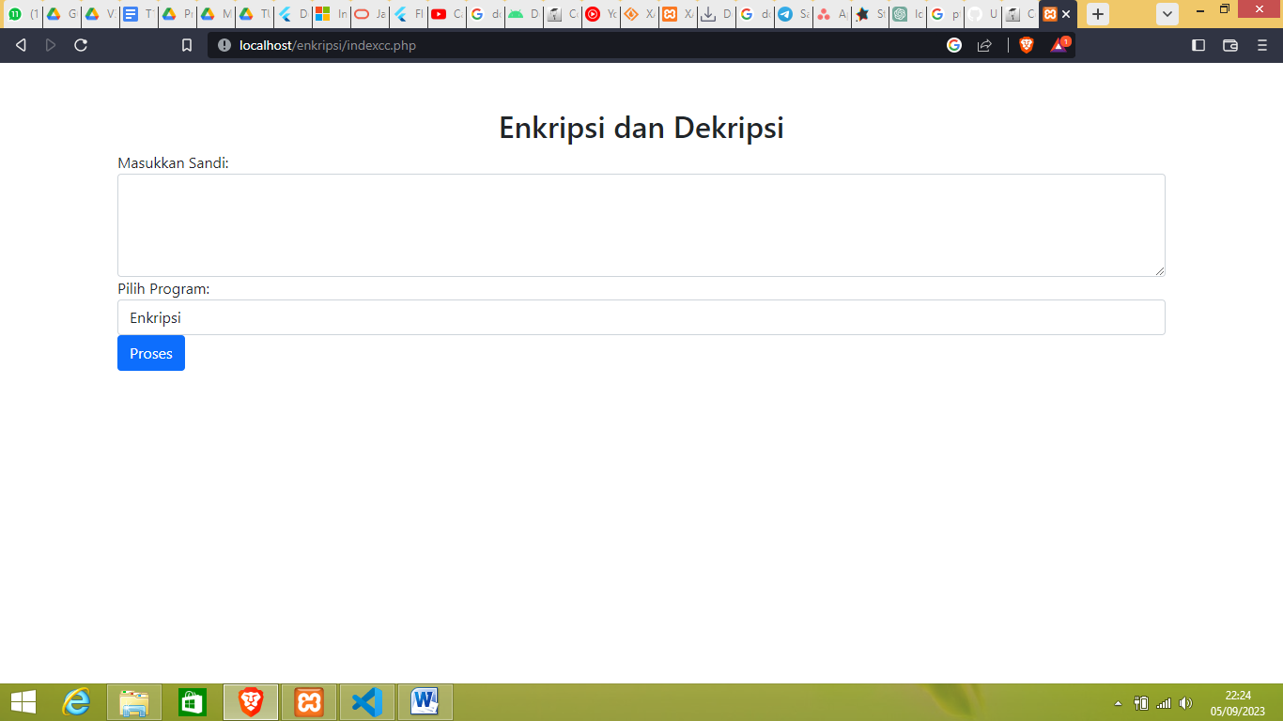

Pada halaman tampilan indexcc.php terdapat inputan untuk memasukan sandi serta memilih program enkripsi atau dekripsi.

Mencoba Program Enkripsi

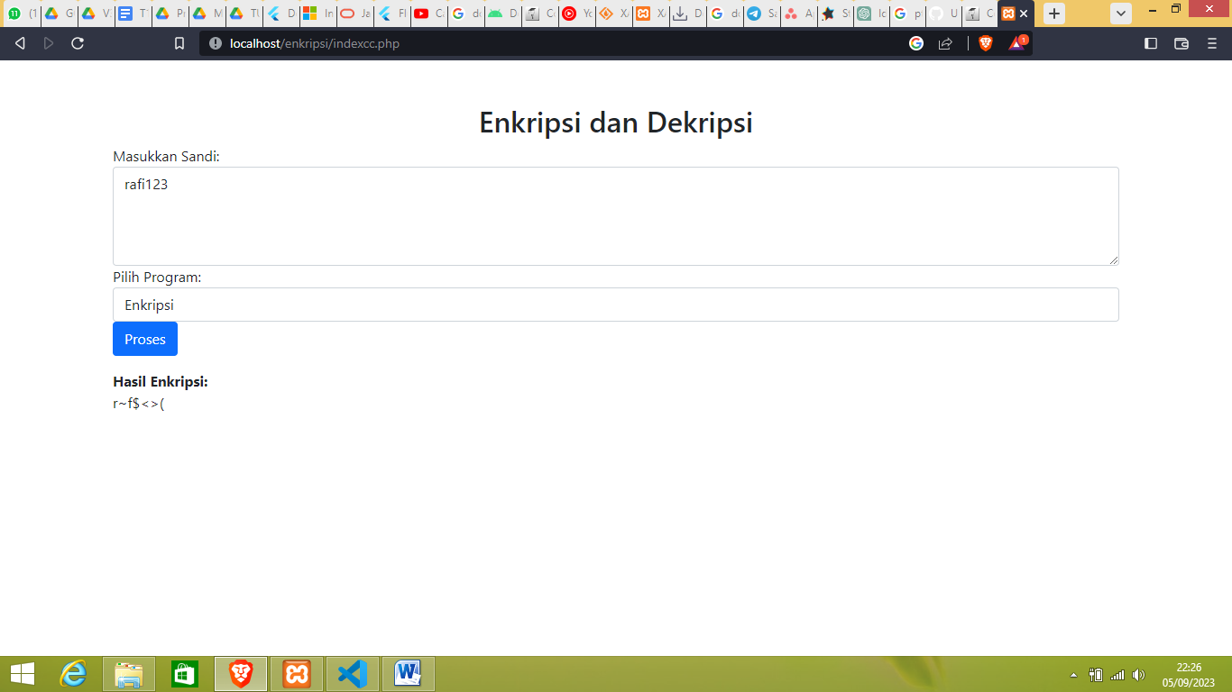

Mencoba Program Dekripsi

